1. TALLER #1 DE IA

**a) ¿Qué es la inteligencia artificial (IA)?**

La inteligencia artificial es considerada una rama de la computación y relaciona un fenómeno natural con una analogía artificial a través de programas de computador. La inteligencia artificial puede ser tomada como ciencia si se enfoca hacia la elaboración de programas basados en comparaciones con la eficiencia del hombre, contribuyendo a un mayor entendimiento del conocimiento humano.

Si por otro lado es tomada como ingeniería, basada en una relación deseable de entrada-salida para sintetizar un programa de computador. "El resultado es un programa de alta eficiencia que funciona como una poderosa herramienta para quien la utiliza."

A través de la inteligencia artificial se han desarrollado los sistemas expertos que pueden imitar la capacidad mental del hombre y relacionan reglas de sintaxis del lenguaje hablado y escrito sobre la base de la experiencia, para luego hacer juicios acerca de un problema, cuya solución se logra con mejores juicios y más rápidamente que el ser humano. En la medicina tiene gran utilidad al acertar el 85 % de los casos de diagnóstico.

<http://bvs.sld.cu/revistas/san/vol2_2_98/san15298.htm>

**b) Mapa mental (historia de la inteligencia artificial)**

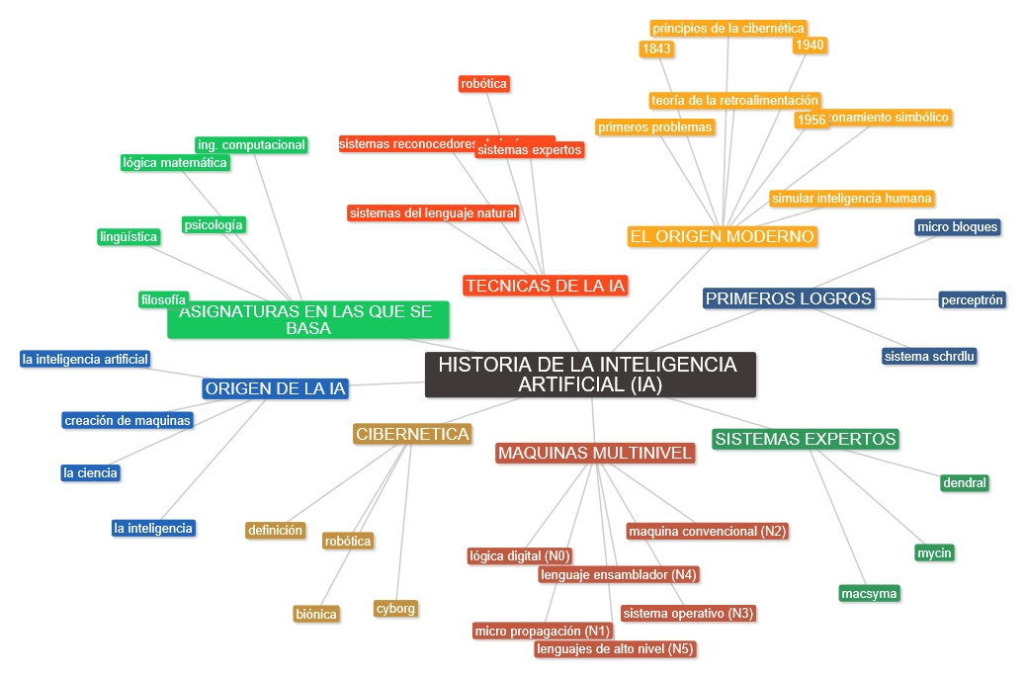

<http://es.slideshare.net/norma8a/1-historia-de-la-inteligencia-artificial>

**c) Definir y diferenciar los 4 tipos de inteligencia artificial**

**1. Actuar como las personas:** Esta es la definición de McCarthy, donde el modelo a seguir para la evaluación de los programas corresponde al comportamiento humano. El llamado Test de Turing (1950) también utiliza este punto de vista. El sistema Eliza, un bot (programa software) conversacional es un ejemplo de ello.   
  
**2. Razonar como las personas:** Lo importante es cómo se realiza el razonamiento y no el resultado de este razonamiento. La propuesta aquí es desarrollar sistemas que razonen del mismo modo que las personas. La ciencia cognitiva utiliza este punto de vista.  
  
**3. Razonar racionalmente.** En este caso, la definición también se focaliza en el razonamiento, pero aquí se parte de la premisa de que existe una forma racional de razonar. La lógica permite la formalización del razonamiento y se utiliza para este objetivo.

**4. Actuar racionalmente.** De nuevo el objetivo son los resultados, pero ahora evaluados de forma objetiva. Por ejemplo, el objetivo de un programa en un juego como el ajedrez será ganar. Para cumplir este objetivo es indiferente la forma de calcular el resultado.

**Diferencias:**

1. Actuar como las personas.

* Lenguaje natural
* Representación del conocimiento
* Autoaprendizaje de maquinas
* Visión por computadora
* Robótica

2. Razonar como las personas.

* Introspección
* Experimentos psicológicos
* Resuelve problemas correctamente
* No importa tanto como

3. Razonar racionalmente.

* Percibe y actúa
* infiere

4. Actuar racionalmente.

* Utiliza la lógica
* Por medio de silogismos

<http://bvs.sld.cu/revistas/san/vol2_2_98/san15298.htm>

**d) ¿Por qué estudiar la inteligencia artificial? (**con mis palabras**).**

Porque me permite solucionar problemas y tomar decisiones creando programas inteligentes para simular la inteligencia humana, entre otros.

**e) Definir las ramas de la inteligencia artificial**

* Sistemas expertos
* Redes neuronales
* Logaritmos genéricos
* Agentes inteligentes
* Lógica difusa
* Sistemas de aprendizajes
* Robótica
* Sistema de visión
* Procesamiento de lenguaje neuronal

<https://www.google.com.co/search?q=ramas+de+la+inteligencia+artificial&espv=2&tbm=isch&imgil=kx8ySx6kXCPi0M%253A%253BpA2BPZDhxMdwFM%253Bhttp%25253A%25252F%25252Fes.slideshare.net%25252Fmdovale%25252Finteligencia-artificial-y-computacional&source=iu&pf=m&fir=kx8ySx6kXCPi0M%253A%252CpA2BPZDhxMdwFM%252C_&usg=__kxFTu35P-_Kh8Q0sqNrmJ7Me39c%3D&biw=1517&bih=692&dpr=0.9&ved=0ahUKEwjZupm6wbfOAhXJ5yYKHVf_BuAQyjcIJw&ei=6narV9mdKcnPmwHX_puADg#imgrc=y3dGt2sytLBTQM%3A>